**2022-2023**

Web Mapping :

**EFR432 – Timeline circulaire des décès par mois**

Client OpenLayers

Projet Ingénieur deuxième année

**Réalisé par Lisa ARGENTO**

**Encadré par Emmanuel Fritsch (ENSG/PECAIG)**

***SOMMAIRE***

I- Informations générales3

II- Carnet de laboratoire4

MARDI 6 DECEMBRE 2022 APRES-MIDI4

LUNDI 12 DECEMBRE 2022 MATIN4

LUNDI 12 DECEMBRE 2022 APRES-MIDI4

MARDI 13 DECEMBRE 2022 MATIN5

MARDI 13 DECEMBRE 2022 APRES-MIDI6

Avancée du projet en autonomie6

III - Améliorations7

IV - Manuel d’installation et d’utilisation8

Prérequis8

Installation8

Utilisation8

1. Informations générales

La base des décès permet de construire un grand nombre d’indicateurs statistiques et de leur donner des représentations cartographiques interactives.

L’objectif de ce court projet est de représenter une timeline circulaire d’au moins deux statistiques par département et par mois que l’on affiche grâce à une carte de la France. L’utilisateur doit sélectionner une statistique à étudier et une année d’étude puis sélectionner un département de la métropole pour voir apparaitre l’animation de la timeline liée à celui-ci.

Tous les fichiers nécessaires à son utilisation sont en ligne sur Github : [Projet WebMapping](https://github.com/lisaargento/Projet-WebMapping) et le manuel d’installation et d’utilisation suit l’explication de mon travail. Il n’y a pas de base de données c’est-à-dire que tous le document utilisé pour les statistiques : les données que vous allez voir s’afficher ne sont pas justes.

Langages utilisés : HTML, JavaScript, CSS.

1. Carnet de laboratoire

**MARDI 6 DECEMBRE 2022 APRES-MIDI**

Séance 1 : Compréhension du sujet et organisation

* Réunion avec l’enseignant encadrant et les autres membres du projet *Décès*.
* Concertation et constitution d’une maquette de jeu de données (***donnees.json***).
* Réflexion et réalisation de dessins pour visualiser l’interface à coder.

**LUNDI 12 DECEMBRE 2022 MATIN**

Séance 2 : Définition Web Service et validation du .json

* Révision du .json déjà créé.

*Figure 1 : Modèle construction du fichier donnees.json*

* Récupération d’un fichier contenant les contours de tous les départements français ***contour_dep.geojson*** sur le site du gouvernement français ([Carte des départements - data.gouv.fr](https://www.data.gouv.fr/fr/datasets/carte-des-departements-2-1/)).
* Définition de Web Service c’est-à-dire du système qui permet aux deux applications de communiquer et d’échanger des données via internet pour travailler en autonomie.
* Recherche de la documentation [*OpenLayers*](https://openlayers.org/doc/quickstart.html) pour savoir comment intégrer une carte et des tutoriels présentés.

**LUNDI 12 DECEMBRE 2022 APRES-MIDI**

Séance 3 : Travail avec OpenLayers

* Création d’un fichier html (***app.html***) pour créer et afficher la page web et du fichier javascript ***main.js*** pour ajouter des fonctionnalités interactives et dynamiques à la page.
* Ajout de la carte dans la page html avec *OpenLayers* et ajout d’un lien vers la librairie dans l’en-tête du html .
* Création de la carte et définition de la vue et du zoom.

*Figure 2 : Code pour la création de la carte*

* Affichage de la couche des départements sur la carte (***contour_dep.geojson***) grâce à un fetch. La fonction a changé depuis pour ajouter un style aux départements en fonction de leur géométrie avant d’afficher cette couche dans la *map*.

**MARDI 13 DECEMBRE 2022 MATIN**

Séance 4 : Création *form* et récupération information carte

* Création d’un *form* dans le fichier html pour la sélection de la statistique et d’une année d’étude des décès.
* Création des éléments à sélectionner pour la statistique et l’année dans le fichier ***main.js***. La fonction récupère le nom de chaque statistique dans le fichier ***donnee.json*** grâce à un fetch pour les ajouter comme *option* dans le *select* du *form*. L’ajout de années est fait grâce à une boucle for qui crée et ajoute automatiquement une option pour chaque année entre 1980 et 2022.

*Figure 3 : Code pour remplir les options du form à sélectionner dans le fichier .js*

* Création de la fonction qui renvoie le nom du département sur lequel on clique dans la console et l’enregistre dans la variable *dep*.

**MARDI 13 DECEMBRE 2022 APRES-MIDI**

Séance 5 : Gestion des erreurs et planification

* Création de la fonction qui envoie le *form* une fois la statistique et l’année sélectionnées. Elle renvoie aussi un message dans la console en cas d’échec de l’envoi du *form*.
* Rédaction de la liste des éléments et des fonctions à créer pour réussir à se projeter dans ce qui reste à faire.
* Création d’une alerte lors de l’ouverture de la page pour expliquer comment l’utiliser.
* Ajout d’un icone à la page grâce à lien vers l’image dans l’en-tête (*head*) du html.

**Avancée du projet en autonomie**

17/12/2022

* Renvoi de la statistique sélectionnée associée au département en console et enregistrement dans la variable *stat* et son indice dans le variable *id_stat*.

23/12/2022

* Création d’un *pannel* qui s’affiche par-dessus la carte pour visualiser la timeline circulaire de la statistique étudiée.
* Ajout d’un titre au *pannel* qui reprend le nom du département, la statistique et l’année étudiés.
* Ajout d’un bouton (*btn_*close) pour pouvoir fermer le *pannel* ce qui permet à l’utilisateur de choisir un nouveau département à étudier.
* Création d’un style pour les boutons grâce au fichier ***app.css***.

10/01/2023

* Ajout du graphe 2D au *pannel* grâce à la librairie *chart.js* dont vous retrouverez la documentation [ici](https://www.chartjs.org/docs/latest/).
* Modification des styles des boutons et mise page.

11/01/2023

* Coloration uniforme de tous les départements pour faire une carte choroplèthe.
* Recherches sur l’utilisation et les paramètres de la librairie *amcharts* ([cliquez ici](https://www.amcharts.com/docs/v4/) pour la retrouver)qui est plus complète mais également plus complexe, car je n’arrivais pas à faire l’animation du graphique avec la fonction *setTimeout*.
* Nombreux tests avec *amcharts.*

09/02/2023

* Simplification et réorganisation du code. Corrections des erreurs dues à ces modifications.

15/02/2023

* Retour à *chart.js* et création d’une boucle. Nombreux tests avec *setInterval* et *setTimemout* mais aucune boucle ne fonctionne. Elle permet d’afficher la première valeur puis toutes les autres d’un seul coup au bout du temps indiqué mais n’affiche pas progressivement point par point, mois par mois.

16/02/2023

* Réorganisation du code et tentatives vaines de trouver l’erreur dans la boucle.

18/02/2023

* Réorganisation des fonctions et des variables utilisées.
* Travail sur ***app.css*** pour que la page soit responsive et esthétique.
* Ajout d’une légende pour le graphique.

21/02/2023

* Ajout des couleurs de façon aléatoire à chaque département mais les couleurs changent à chaque déplacement de la carte.
* Essais d’utilisation de la librairie Chroma.js pour que les couleurs soient plus esthétiques mais cela donne des tons trop proches et une impression d’étude de proportions entre les départements.
* Création d’un bouton pour recentrer la carte et par conséquent création d’une fonction pour pouvoir mettre à jour la vue et le zoom de la carte.
* Résolution du problème de la boucle et affichage des points du graphique point par point (recommence en janvier quand arrive à décembre recommence au début) grâce à une indentation.

25/02/2023

* Création d’un bouton *startStopBtn* pour mettre en pause l’animation et pour la redémarrer.
* Résolution problème d’affichage des couleurs des départements en créant une fonction qui affecte une couleur à chaque département au chargement de la page et non au chargement de la carte.
* Création d’une alerte en cas de validation du *form* sans avoir sélectionné les deux paramètres.

26/02/2023

* Epuration du code.
* Travail sur le style et l’affichage de la page. La page s’adapte aux différentes tailles d’écran (responsive) mais en dessous d’une certaine taille nous perdons la lisibilité du graphique car nous ne pouvons plus le voir dans son entièreté.

27/02/2023

* Finalisation de la rédaction du rapport.

1. Améliorations

* Faire en sorte que le nom des départements ne s’affichent pas à la même taille selon le zoom de la carte.
* Créer un changement de style lors du survol d’un département : son contour s’épaissit et devient rouge et son nom s’affiche en plus gros.
* Ajouter un bouton pour zoomer et dézoomer sur la carte plus facilement.
* Aouter un *form* pour rechercher un département grâce à son nom ou à son numéro.
* Rendre les graphiques visualisés et les données sources des statistiques téléchargeables pour pouvoir comparer les départements à des fins éducatives ou personnelles.

1. Manuel d’installation et d’utilisation
2. **Prérequis**

* Vous devez avoir une connexion internet suffisante pour charger la carte et permettre la visualisation des départements et leur sélection.
* Vous allez devoir utiliser un navigateur pour ouvrir la page html.

1. **Installation**

Vous pouvez trouver l’ensemble du projet et des fichiers nécessaires au déploiement de la page sur Github en cliquant [ici](https://github.com/lisaargento/Projet-WebMapping).

Vous devez tout d’abord télécharger le dossier *fichiers* sur votre ordinateur. Ensuite, cliquez sur le fichier *app.html* ou connectez-vous sur Wampserver et donnez le lien vers ce fichier comme préférence. Puis il vous suffira de taper « localhost » dans votre moteur de recherche pour que la page s’ouvre.

Il n’y a pas de base de données, les documents *contour_dep.geojson*, *donnees.json* servent d’exemple de données. Ce sont des maquettes ce qui veut dire que les statistiques que vous allez voir s’afficher ne sont pas justes.

1. **Utilisation**

L’objectif de cette page est de proposer aux utilisateurs de visualiser la timeline circulaire d’une statistique liée aux décès par année et par département. L’utilisateur peut sélectionner la statistique et l’année de son choix grâce aux options en haut à gauche de l’écran. Cependant, les statistiques d‘étude sont limitées car seule l’interface est codée et le .json des données n’est qu’une maquette pour une année et seulement deux statistiques. Pour que le graphique affiche quelque chose, il faut donc sélectionner une des deux premières statistiques qui s’affichent dans le menu déroulant. Comme nous avons les données pour une seule année, j’ai fait le choix d’afficher la statistique quelle que soit l’année sélectionnée, ce qui signifie que ce code seul retourne toujours les mêmes résultats.

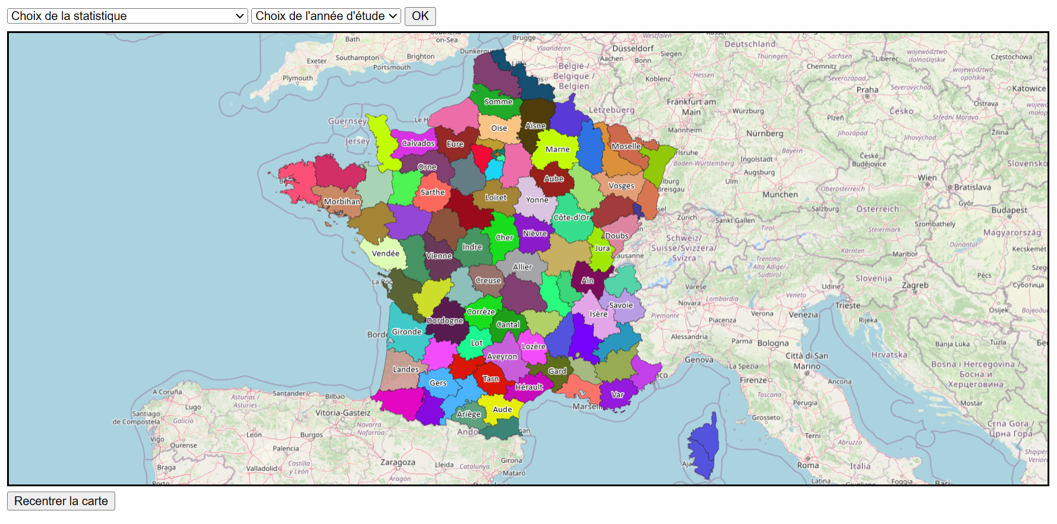

*Figure 4 : Vue d’ensemble de la page web*

Une fois la statistique et l’année sélectionnées, il faut valider le choix en cliquant sur le bouton « OK » puis sélectionner un département à étudier en cliquant dessus.

Un panneau apparait avec un graphique vide qui se remplit progressivement. Cette animation peut être arrêtée et redémarrée par l’utilisateur grâce au bouton play/stop.

À tout moment l’utilisateur peut fermer ce panneau pour cliquer sur un autre département. Il peut aussi choisir une nouvelle statistique et/ou une nouvelle année d’étude. Ce qui dans notre cas n’a pas d’intérêt car les valeurs prises pour chaque départements sont redondantes car nous utilisons une maquette.

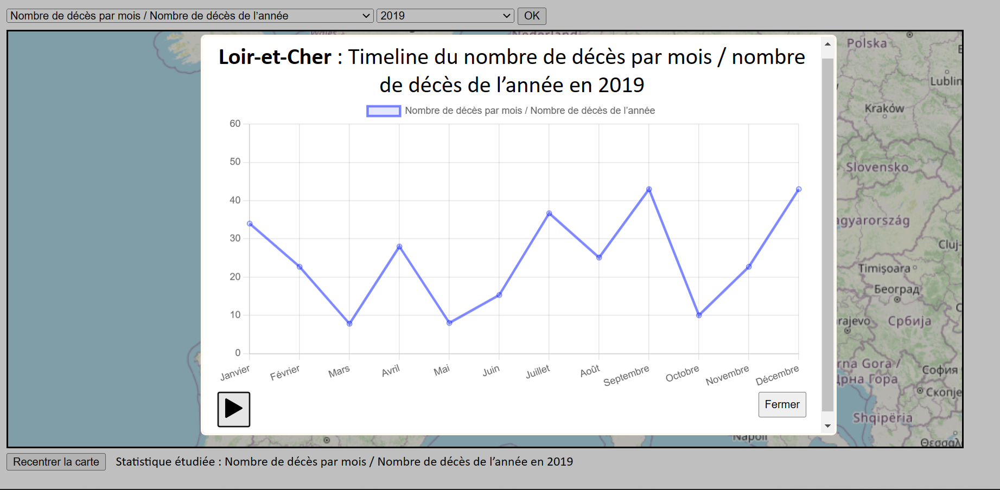

*Figure 5 : Vue d’ensemble de la page panneau ouvert*

1. Conclusion et Retour d’expérience

* Habitué à Leaflet, intéressant de découvrir comment fonctionne OpenLayers.
* Envie d’intégrer des données réelles pour que l’interface est un intérêt.